Februar 2008

*** 228 Mitglieder am 1. Februar 2008 ***

Aktuelle Berichte

1. Jahresrückblick 2007
2. Kursbeginn Januar 2008
3. Auftritt Kinderfasching

Was ist los im Februar?
Vorschau März/April
Geburtstagskinder

Aktuelle Berichte

1. Jahresrückblick 2007:

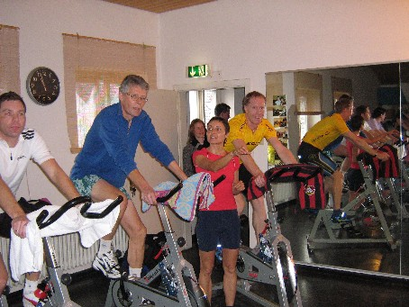

Januar: Das Finanzamt Schwäbisch Gmünd radelte bei Petticoat.
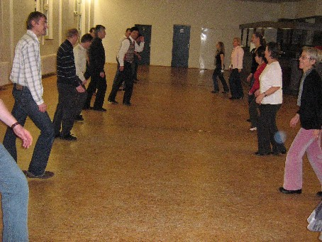
Discofox Tanzkurs bei Petticoat am 26. und 27. Januar mit Trainer Dieter Schneider.
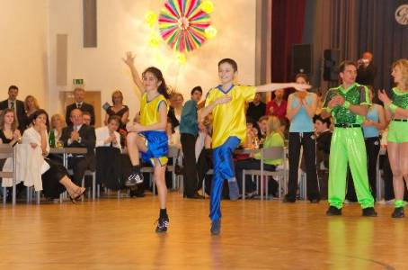
Showauftritt am 3. Februar beim Tanz-Abschlußball in Gaildorf der Tanzschule Azip-Geiger.
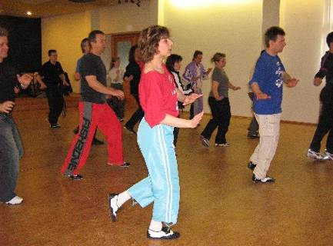
März: Workshop „Lindy Hop“ bei den Flying Petticoats
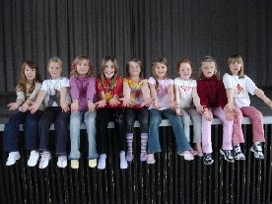
April: Rock'n'Roll Showauftritt der Spraitbacher Minis und Maxis beim "Schlachtfest" in Spraitbach..
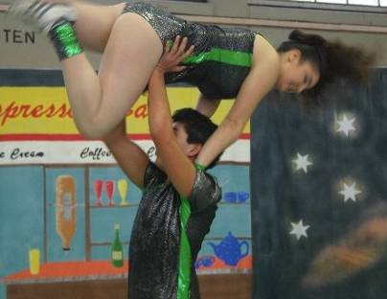
Turnierwochenende bei den Rock’n’Rollern: 2 Breitensportturniere in Ostfildern + Bötzingen.
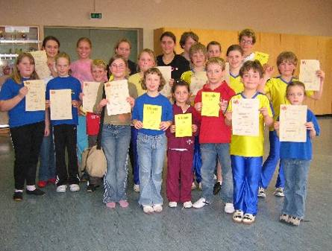
Bei den Hot Socks in Lindach wurden die Tanzabzeichen im Rock’n’Roll Tanzsport abgenommen.
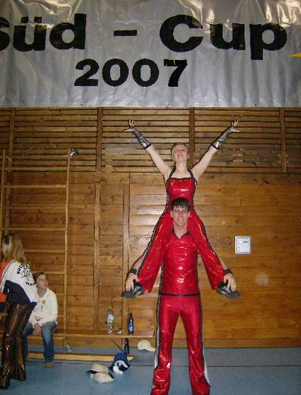
Schwäb. Meisterschaft + Süd-Cup in Landsberg. Mellie + Basti kurz vor dem Aufstieg in die B-Klasse. Landesmeisterschaft Rock'n'Roll am 18. April in Plochingen. Melanie Maier und Sebastian Rupp erkämpften sich die Qualifizierung zur Deutschen Meisterschaft.
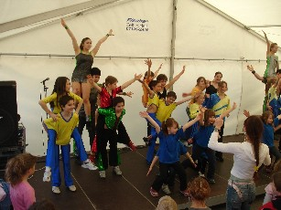
Showauftritt am 1. April in Spraitbach beim Spraitbacher Frühling.
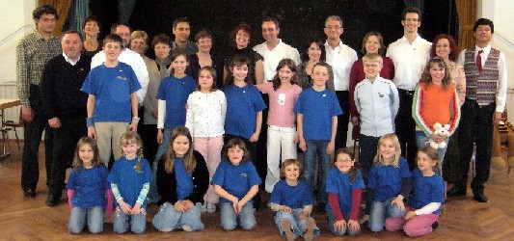
Mai: DANCE & friends erfolgreich beim Tanzsportabzeichen
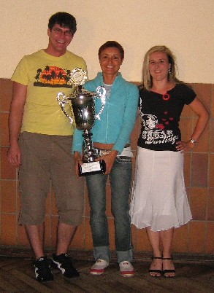
Mai: Petticoat gewinnt Wanderpokal
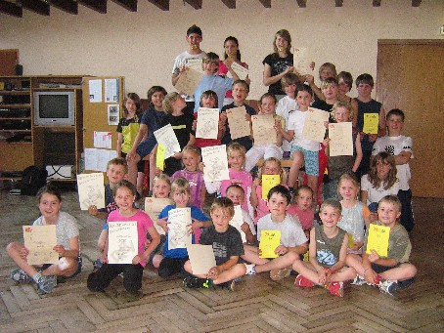
Am 3. Mai fanden bei den Rocking Speedy's die Prüfungen für die Tanzsportabzeichen im Rock’n’Roll Tanzen für Bronze, Silber und Gold statt.

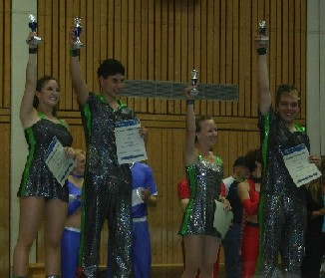
Petticoat – Einhorn – Cup 2007 Rock’n’Roll Breitensport-Turnier am 5. Mai in die Römersporthalle Straßdorf.
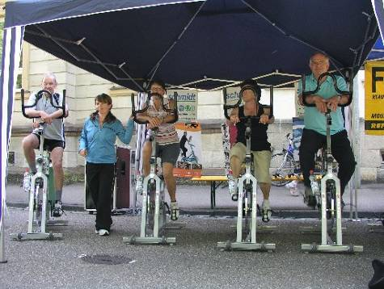
Mai: Beim 12 Std Lauf in Schw. Gmünd stellte Evelin Bäcker Senstive Cycling vor.
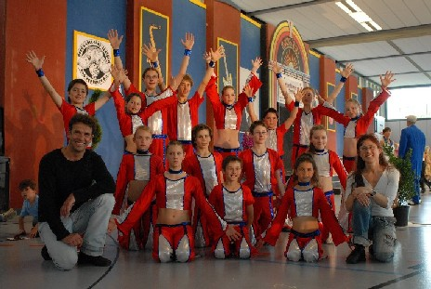
Juni: Die Jugendformation „The Fire Dancers“ tanzte beim Deutschland-Cup ihr erstes Turnier.
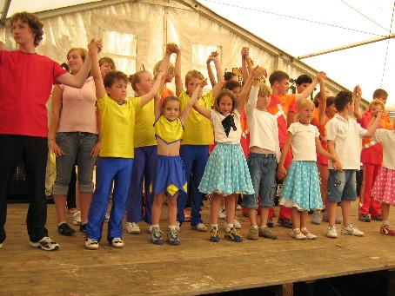

Mammutauftritt am 16. Juni bei der Lebenshilfe. 14 Rock'n'Roll Tanzpaare und 5 HipHop girls.

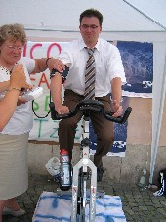
19. Juni: Bürgermeister Bläse beim Fitnesstest auf Petticoat-Spinningrad - Showauftritt der Rock’n’Roll Kids auf dem Johannisplatz.
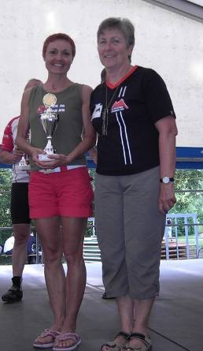
Alb-Extrem Juni 2007 6210 km - Organisatorin Annelore Nussbaumer überrreicht Pokal an Elke Peischl.
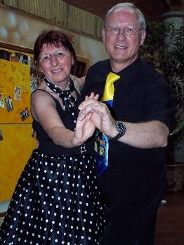
Die Flying Petticoats waren spontan engagiert bei der Elvis-Party im Juni
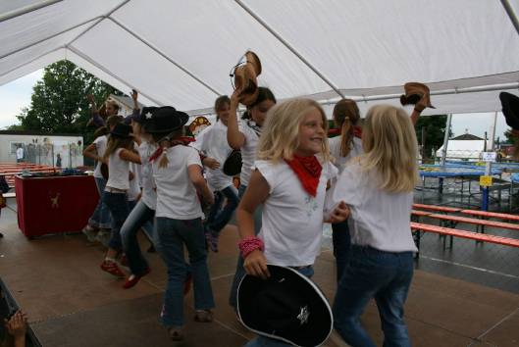
Die Spraitbacher Lollipops beim Showauftritt im Bully-Land Anfang Juli.

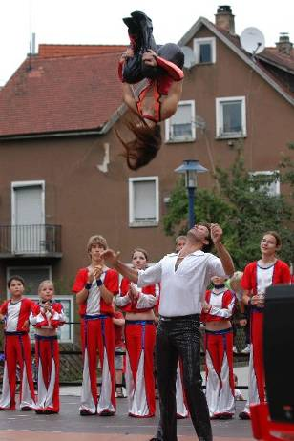
Die Jugendformation „The Fire Dancers“ tanzte im Juli einen Show-Auftritt mit ihren Trainern.
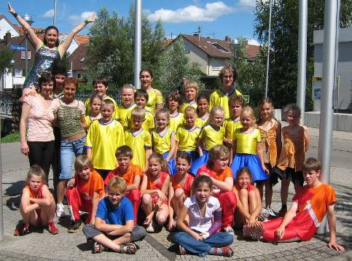
Juli: 13 Rock’n’Roll Nachwuchspaare aus Heubach, Lindach, Alfdorf, Spraitbach und Straßdorf fuhren gemeinsam mit einem Bus zum Sommercup nach Karlsruhe.
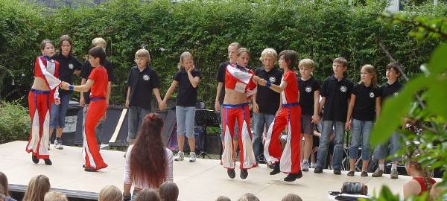
Juli: Am Schulfest des Scheffold-Gymnasiums gabs einen Rock’n’ Roll Auftritt.

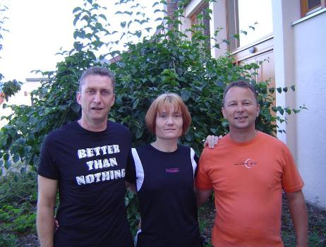
Die Boogie Woogie Abteilung hat neue Trainer: Fred und Moni Wiedmann sind nun Trainer C und Uwe Schlichenmaier (rechts) ist Kursleiter im Boogie Woogie Tanzen.

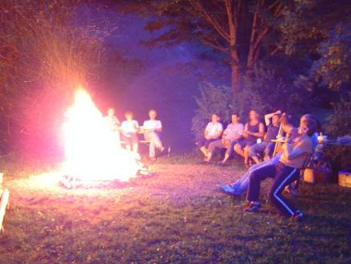
Die Boogie Woogie Abteilung auch im Juli 2007 bei ihrem traditionellen Grillfest.
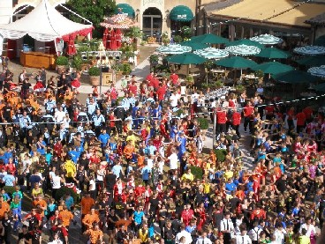
Weltrekord im September
Mehr als 920 Tänzer aus ganz Deutschland haben in Rust einen Weltrekord im Rock 'n' Roll-Tanzen aufgestellt. An einer gemeinsamen Tanzaufführung beteiligten sich 464 Paare, darunter 45 Paare vom Rock’n’Roll Club Petticoat aus Strassdorf.
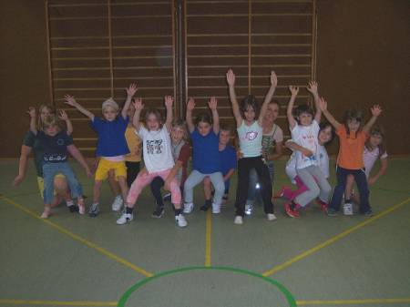
Ferienprogramm in Heubach am 05.09.07 - Auf den Spuren von Elvis.
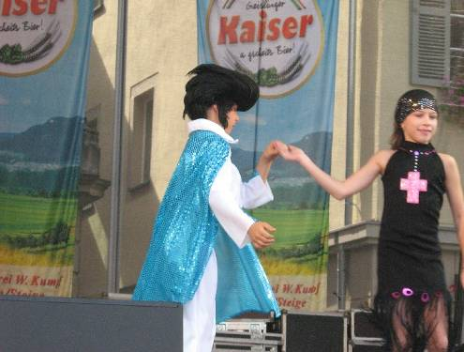
3 Showauftritte beim Gmünder Herbst am 15.9.07 – die Dance § Friends mit ihrer Elvis Show, die Rocking Speedys und die Rock’n’Roll Mix Gruppe aus Alfdorf, Heubach, Lindach.
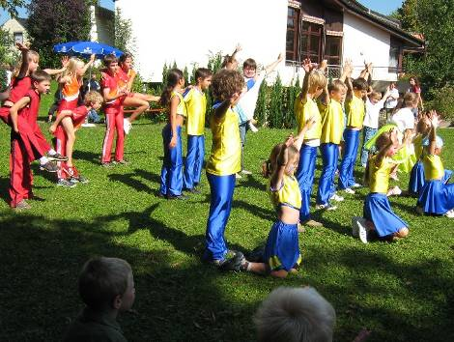
Der Nachwuchs des Rock’n’Roll Club Petticoat aus den Straßdorfer, Lindacher und Heubacher Abteilungen tanzte beim Gemeindehausfest am 16.9.07 in Strassdorf einen fetzigen Show-Auftritt.

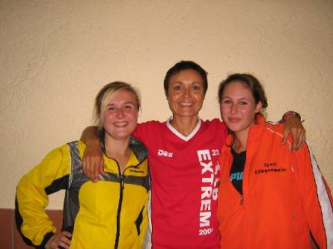

Melanie Maier und Carina Hörsch sind nun Kursleiter im Rock’n’Roll Tanzsport. Elke Peischl legte die Prüfung zum Trainer B im Gesundheitssport ab.

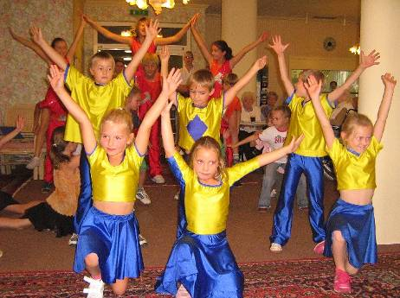
Showauftritt mit 10 Nachwuchspaaren im Seniorenzentrum Wetzgauer Berg am 26.9.07
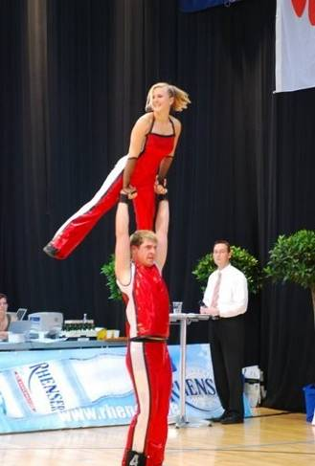
Geschafft: Mellie und Basti in die B-Klasse aufgestiegen.

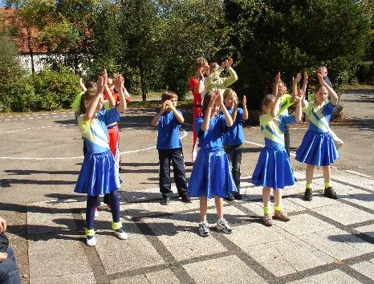

September: Rock’n’Roll Auftritt der Lollipops beim evangelischen Kirchengemeindefest.
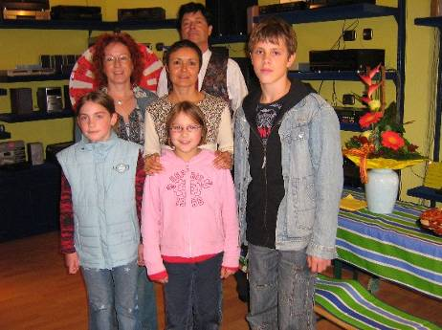
JUBILÄUM: 50 Jahre Radio Schneider
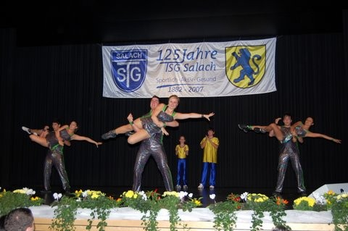4
Rock’n’Roll-Auftritt in Salach im September

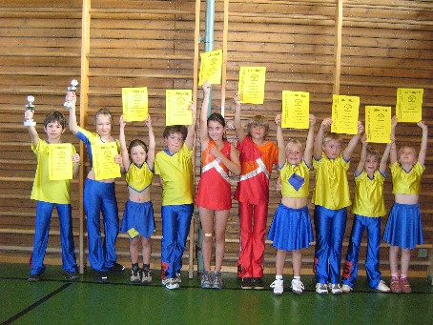
Breitensportturniere in Ulm, Stuttgart und Laupheim – September und Oktober

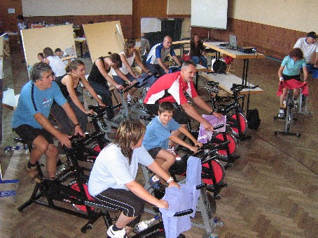
Indoor Cycling Marathon im Oktober
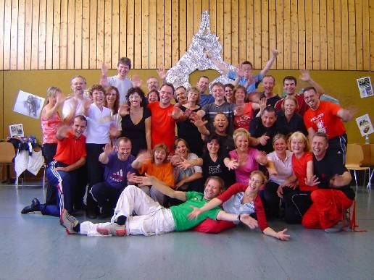
Boogie Woogie workshop und Party im Oktober
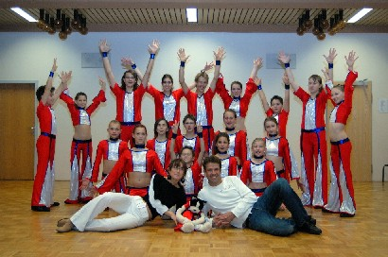
Jugend-Rock ’n’Roll-Formation „The Fire-Dancers“ bei der Deutschen Meisterschaft in Moers
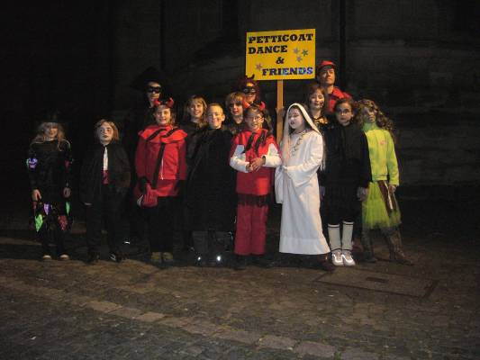
Halloween bei den Dance& Friends im November

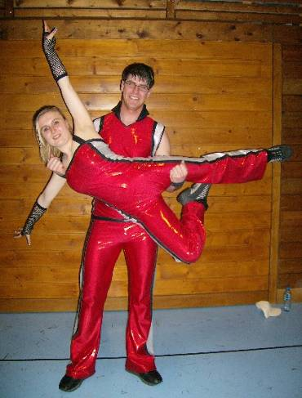
Turnierteilnahmen von Mellie und Basti in der C-Klasse:
Kangeroos-Cup in Heilbronn und Via Claudia Cup Deutschland Cup im Rock’n’Roll Tanzen Rock’n’Roll Herbstmeisterschaften in Böblingen
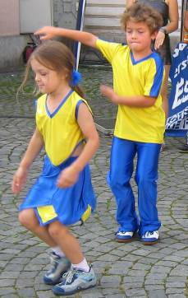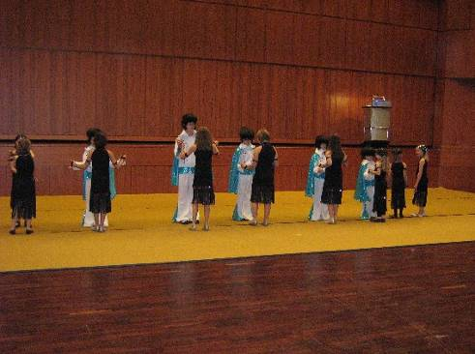
Auftritt beim Alb-Marathon im Oktober und Auftritte in Bartholomä, beim Ringfest und der Gesundheitsmesse in Gmünd im November.
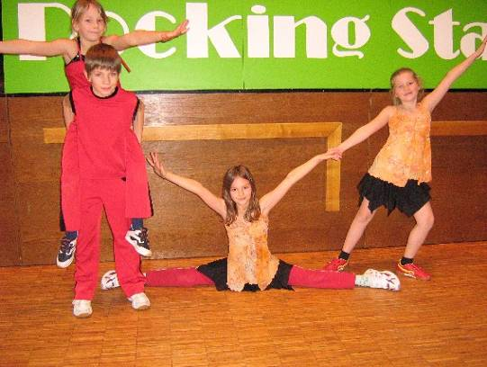
Tanzabzeichen Rock’n’Roll in Plochingen im November

…….tja und im Dezember gab es dann noch die diversen Abteilungs-Weihnachts- oder Jahresabschlussfeiern.

2. Kursbeginn Januar 2008:
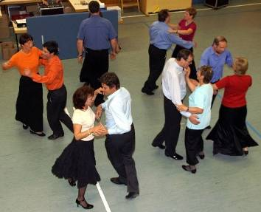
Lateinamerikanische Tänze mit deutschem Tanzsportabzeichen in Bronze

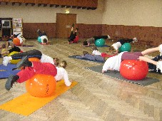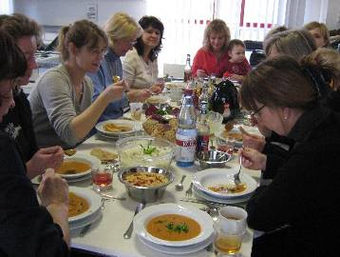
Mach2- Kurse: 10 Stunden Rücken-Fit-Mix und 2 Std. Ernährung
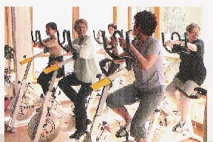
Sensitive Cycling: betreutes Herz-Kreislauftraining auf dem Spinningrad
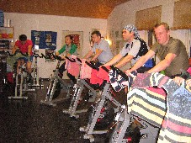
Spinning für Anfänger und Fortgeschrittene

3. Auftritt Kinderfasching:
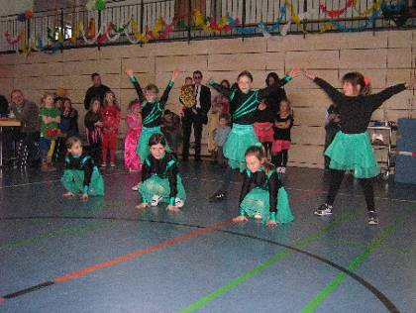
Beim Kinderfasching in Pfahlbronn zeigten die Minis Rock’n’Roll vom Feinsten….
Was ist los im Februar?
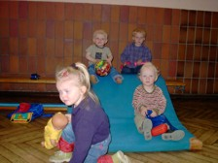
Bewegungsgrundlagen für „Pamperszwerge“ (1 ½ bis 3 Jahre):
Schnell einsetzbare Spiele mit wenig Materialaufwnad, Bewegungsgrundlagen mit einfachen Sportgeräten, psychomotorische Entwicklungsförderung, Erlebniswetl Turnhalle, Grundlagen der Bewegungserziehung. Ab Donnerstag, 14.2.08, 15.30-16.30 Uhr. 10 Nachmittage 29,- €

- Rock’n’Roll Auftritt in Waldhausen am Rosenmontag
- Rock’n’Roll Tanzabzeichen: Prüfungen in Lindach oder Straßdorf am 21.2.08
- Breitensportturnier Rock’n’Roll in Augsburg am 24.2.08

Vorschau März/April

- Breitensportturnier Rock’n’Roll in Stuttgart am 1. März
- Auftritt bei der Automeile am 9. März: die Rock’n’Roller ertanzen Geld für ihr Turnier

- Mitgliederversammlung am 13.03.08 um 20.00 Uhr im Gasthaus Krone, Straßdorf

Tagesordnung:
1. Kassenbericht und Entlastung Kasse/Vorstand
2. Wahl der Kassenprüfer für nächste Prüfung
3. Bericht der 1. Vorsitzenden
4. Berichte der verschiedenen Abteilungen
5. Ehrungen
6. Verschiedenes

- Osterferien und begrenzte Trainingsmöglichkeiten von 17.3.-30.3.08

- Rock’n’Roll Doppelturnier am 26.4.08 in der Römersporthalle Straßdorf: um 11.30 Uhr der Einhorn-Cup 2008 für die Nachwuchspaare und ab 14 Uhr der Süd-Cup für die Leistungspaare
Geburtstagskinder im Februar
Abteilung | Name |  | Wohnort | Geburtstag |  |  | Eintritt | Alter
F | Waibel | Jessica | Durlangen Tanau | 2 | 2 | 1997 | 2005 | 11
SL | Musch | Jürgen | Herlikofen | 4 | 2 | 1966 | 2006 | 42
RR | Pestel | Norman | Schwäb. Gmünd | 5 | 2 | 1990 | 2006 | 18
SL | Podgorodezki | Anastasia | Bettringen | 5 | 2 | 2001 | 2007 | 7
BW | Köder | Petra | Schorndorf | 8 | 2 | 1961 | 2005 | 47
SL | Walz | Peter | Heubach | 14 | 2 | 1962 | 2006 | 46
SL | Vetter | Juliane | Lorch | 17 | 2 | 1999 | 2006 | 9
SL | Kempa | Brigitte | Schwäb. Gmünd | 20 | 2 | 1959 | 2005 | 49
Heu | Müller | Tamara | Heubach | 20 | 2 | 1996 | 2005 | 12
SL | Winkler | Gerd | Schwäb. Gmünd | 23 | 2 | 1963 | 2005 | 45
F | Hirth | Luisa | Gschwend | 24 | 2 | 1996 | 2004 | 12
SL = Standard/Latein Heu = Heubach Li = Lindach P = passive Mitglieder
BW = Boogie Woogie Str = Strassdorf F = Formation S = still gelegt

